جابتن كماجوان إسلام مليسيا
" تغضوغجاوب رعيت "
(1 مي 5201 / 12 رجب 6143)
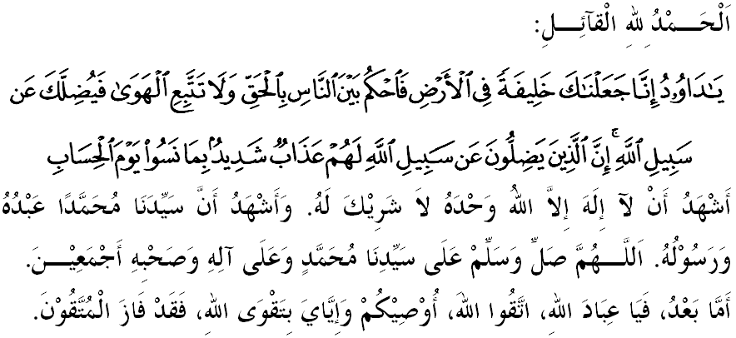
سيدغ جمعة يغ درحمتي الله،
ساي برفسن كفد ديري ساي دان مثرو كفد سيدغ جمعة يغ دكاسيهي سكالين، ماريله سام٢ كيت برتقوى كفد الله سبحانه وتعالى دغن سبنر-بنر تقوى سرتا ملقسناكن سضالا فرينتهث دان منجا^{ء}وهي سضالا لارغنث. موده-مودهن كهيدوفن كيت دبركتي ددنيا دان دأخيرة. فد هاري اين منبر اكن ممبينخغكن خطبة برتاجوق: "تغضوغجاوب رعيت".
سيدغ جمعة يغ درحمتي الله،
فمبنتوقكن سسبواه نضارا دان مننتوكن كواس فوليتيك مروفاكن سواتو تونتوتن دالم إسلام, اياث ترماسوق دالم تونتوتن فرض كفاية كران ممفوثا^{ء}ي كاءيتن لغسوغ دغن فرلقسنا^{ء}ن اضام دان شرعية. برداسركن فندغن أهل السنة دان جمهور علماء مثاتاكن بهاوا فميليهن فمرينته هندقله دفيليه سخارا فيليهنراي دغن ممبري كواس كفد رعيت اونتوق مننتوكن سسبواه كراجا^{ء}ن يغ ممرينته.
فميليهن اين مروفاكن ايكتن كونترك دانتارا فمرينته دغن رعيت.. جوسترو سباضاي فمرينته يغ دفيليه دان دلنتيق اوليه رعيت مك هندقله ملقساناكن سضالا أمانه دان تغضوغجواب دري رعيت. فرمان الله سبحانه وتعالى دالم سورة الأنفال ايات 27 :
مقصودث: "واهاي اورغ يغ برإيمان! جاغنله كامو مغ-خيانتي (أمانه) الله دان رسولث، دان (جاغنله) كامو مغ-خيانتي أمانه٢ كامو، سدغ كامو مغتهوي (سالهث)".
دان سبدا رسول الله صلى الله عليه وسلم:
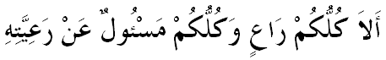
مفهومث:"ايغتله! ستياف اورغ درفد كامو اداله فميمفين دان ستياف كامو برتغضوغجواب ترهادف اف يغ دفيمفينث".(رواية البخارى)
سيدغ جمعة يغ درحمتي الله،
منبر ايغين مثاتاكن بهاوا فميليهن فمرينته بضيتو فنتيغ اونتوق مرياليساسيكن كوجودن سبنر اومت إسلام. اوليه ايت، فمرينته مستي دوجودكن دان دلنتيق اونتوق مميمفين اومت إسلام كران سبب٢ برايكوت انتاراث فرتام: مروفاكن تغضوغجواب تربسر يغ دفرينتهكن اوليه الله سبحانه وتعالى كفد همبا٢ث اضر مريك برساتو دغن خارا برفضغ كفد اضام الله سبحانه وتعالى دان تيدق برفخه اتاو برتلاضه سسام سنديري. سسواتو اومت تيدق اكن ترسلامت درفد اغكارا فرفخهن دان فرتلاضهن ملاءينكن افبيلا مريك مثرهكن كفيمفينن مريك كفد سا^{ء}ورغ كتوا، ياءيت كتوا يغ دافت مثاتوكن مريك دان سموا فندافت توندوق كفد كبيجقسناءنث.
كيدوا: كدودوقكن فمرينته دكالغن رعيت اداله اومفام فقسي فد سسواتو بينا^{ء}ن. دياله يغ اكن مرياليساسيكن فرفادوان دان منجاض كا^{ء}وتوهن مريك ملالوءي كفيمفيننث. جاوتن ترسبوت امت فرلو دمي كستابيلن اوندغ٢ دان كهرمونين. كتيض: سبهاضين بسر فرلقسنا^{ء}ن حكوم حكم دالم شريعة إسلام ترتعلوق كفد كواس فمرينته. حكوم حكم ايت تيدق موغكين دافت دلقساناكن كخوالي ملالوءي كواس دان ارهن فمرينته، سفرتي مغحاكيمي كيس٢ محكمه، ملنتيق فارا فغواس، مغإشتيهركن هالغن (الهجر) دان فرغ، ممتراي فرداماين دان سباضايث. اوليه ايت، باضي ممبوليهكن حكوم حكم شرع دلقساناكن سفنوهث دغن خارا يغ بتول دان دتريما اوليه الله سبحانه وتعالى، مستيله اد فمرينته يغ اكن ملقساناكن حكوم حكم ايت دان ممنتاو فرلقسنا^{ء}نث.
كاءمفت: دالم شريعة إسلام، تردافت ساتو كاتضوري حكوم يغ دسبوت سباضاي حكوم حكم إمامه (فمرينتهن) اتاو حكوم حكم سياسه شرعيه (فوليتيك إسلام). حكوم حكم دالم كاتضوري اين برصفة فليكسيبل دان شرع تيدق مموتوسكنث سخارا ترفرينخي. سباليقث حكوم حكم دالم كاتضوري اين دسرهكن كفد فندافت دان إجتهاد فمرينته برداسركن كفنتيغن دان كادا^{ء}ن اومت إسلام. كليم: اومت إسلام سنتياس تردده كفد كمونخولن كومفولن فلمفاو دكالغن مريك يغ منيمبولكن كتيدقستابيلن دالم مشاركت إسلام. مريك ددوروغ اوليه هاوا نفسو اتاو فهمن٢ سست يغ برسليندوغ دسباليق نام اضام اتاو فموليهن مشاركت.
سيدغ جمعة يغ درحمتي الله،
باضي مرياليساسيكن تغضوغجواب رعيت اين مك فارا علماء تله منتفكن ببراف شرط اونتوق مننتوكن كلايقن سسا^{ء}ورغ فميمفين ايت انتاراث اياله كا^{ء}وفايا^{ء}ن جسماني، كلايقن اوندغ٢، كلايقن علمو، عاديل دان مغواساءي علمو سياسه، ففراغن دان فنتدبيرن. منوروت الموردى ددالم كتابث الإحكام السلطانيه بهاوا: سا^{ء}ورغ فميمفين ايت هندقله ممفوثاءي فميكيرن يغ تاجم اونتوق منجاض سياسه اومت، فنتدبيرن يغ منجامين كمصلحتن، براني، براوفاي ممفرتاهنكن نضارا دان برجهاد مننتغ موسوه. سسوغضوهث فميمفين يغ باءيق اياله فميمفين يغ سنتياس مغاوتماكن رعيت، تيدق مغضادايكن اضام كران كفنتيغن، برعلمو، ممفوثاءي ؤيسي دان فندغن جا^{ء}وه اونتوق ممبينا بغسا دان نضارا. ايغتله بهاوا تغضوغجواب رعيت اين سكيراث تيدق دبريكن كفد مريك يغ بنر٢ برحق، نسخاي ماس دفن نضارا اكن هنخور دان هيدوف رعيت اكن مران. جوسترو كيت سباضاي رعيت هندقله مميليه فميمفين يغ ممفو ممبينا ماس دفن رعيت دان نضارا. سبدا رسول الله صلى الله عليه وسلم:
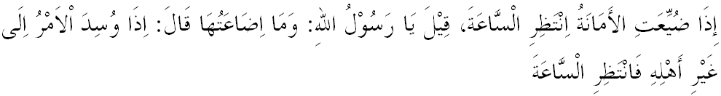مقصودث: "افبيلا أمانه ايت دسيا-سياكن، مك توغضوله كهنخورن. صحابة برتاث: باضايمان منسيا-سياكنث. رسول الله صلى الله عليه وسلم منجاوب: افبيلا سسواتو جاوتن ايت دسرهكن كفد اورغ٢ يغ بوكن أهليث، مك توغضوله ساعت كهنخورن (رواية البخارى).
سيدغ جمعة يغ درحمتي الله،
منجادي كواجيفن كفد كيت اونتوق ممبوات كفوتوسن بيجق دالم ممبنتوق سبواه فمرينته يغ دافت ممبيلا كسوخين اضام دان كأمانن نضارا. جوسترو، سباضاي اومت إسلام. جاغنله كيت ترفغاروه دغن ايموسي دالم ممبوات سسواتو كفوتوسن دان تيندقن كران مثسل كمودين هاري تياد ضوناث.
ايغتله بهاوا كفوتوسن كيت اين مننتوكن ماس دفن كيت. دتاغن كيتاله يغ مننتوكن نصيب انق خوخو كيت. مك بواتله كفوتوسن يغ سواجرث كران كيت يغ برتغضوغجواب ممبينا مشاركت إسلام. موغكين اد سستغه درفد كيت يغ ايغين مليهت منغ سورق تنفا مميكيركن كمفوغ لماث موغكين ترضاداي. جاغنله كيت مميليه اونتوق برفاته ارغ، بركرت روتن، برضمبيرا مليهت يغ كاله منجادي ابو دان برفواس هاتي والاوفون يغ منغ اكن منجادي فوتوغ٢ ارغ. كيت سهاروسث مغحياتي سماغت "بيدوق برلالو كيامبغ برتاءوت".
سيدغ جمعة يغ درحمتي الله،
مغأخيري خطبة فد ميغضو اين، منبر يغ موليا اين ايغين مغيغتكن سيدغ جماعه سكالي لاضي، بهاوا سوءال مميليه فميمفين ممفوثاءي كاءيتن دغن فربواتن يغ تيدق ترلفس دري فغحاكيمن الله سبحانه وتعالى ترهادف كيت فد هاري أخيرة كلق. جوسترو، سلاري دغن اين، مك منبر مثرو سلوروه اومت إسلام اضر برلاكو عاديل دالم مننتوكن كفيمفينن دغن مغمبيل كيرا خيري٢ يغ تله دسبوتكن تادي. فرخايله نضارا يغ دفرينته اوليه كفيمفينن يغ برؤيباوا دان كونسيستن اكن منجامين سضالا داسر٢ دلقساناكن دغن فنوه تغضوغجواب دان برأمانه لاضي عاديل سرتا سقسام. سباليقث كستابيلن، كسلامتن دان كهرمونين نضارا تيدق اكن دخافاي جك دفرينته اوليه ضولوغن يغ تيدق ممفوثاءي صفة أمانه دان هاث ممبورو جاوتن.
منبر جوض مغمبيل كسمفتن فد هاري اين، سمفنا دغن هاري فكرجا يغ دسمبوت فد 1 مي هاري اين ، مثرو كفد سموا فكرجا ماريله سام٢ كيت مغيغتكن سسام كيت بهاوا توجوان دان متلامت باضي ستياف فكرجا^{ء}ن اداله اونتوق مندافت كبركتن دان كريضاءن دري الله سبحانه وتعالى. سباضاي سا^{ء}ورغ فكرجا كيت هندقله سنتياس مغعملكن صفة صبر دان برتوكل سرتا بردعاء كفد الله سبحانه وتعالى دالم مغهادفي اوجين دان خابرن دالم فكرجا^{ء}ن. إن شاء الله سضالا اوسها دان فركرجا^{ء}ن كيت اكن دكيرا سباضاي ساتو عبادة دان برفهالا دسيسي الله سبحانه وتعالى. ماريله سام٢ كيت مرنوغ فرمان الله سبحانه وتعالى دالم سورة الشعراء ايات 217-215:
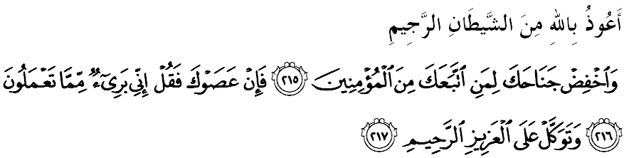
مقصودث: "دان هندقله اغكاو مرنده ديري كفد فغيكوت٢مو دري اورغ يغ برإيمان. كمودين جك مريك برلاكو ايغكر كفدمو، مك كاتاكنله: سسوغضوهث اكو برلفس ديري دري اف يغ كامو لاكوكن! دان برسرهله كفد الله يغ مها كواس، لاضي مها مغاسيهاني".
